**Практическое занятие № 4**

**Тема:** составление программ циклической структуры в IDE PyCharm Community. Размещение проекта на GitHub.

**Цель:** закрепить усвоенные знания, понятия, алгоритмы, основные принципы составления программ, приобрести навыки составление программ циклической структуры в IDE PyCharm Community, первичные навыки работы с сервисом GitHub.

**Постановка задачи.**

1. Дано целое число N (>0). Найти произведение 1.1 • 1.2 • 1.3 •... (N сомножителей).
2. Даны положительные числа A, B, C. На прямоугольнике размера A х B размещено максимально возможное количество квадратов со стороной C (без наложений). Найти количество квадратов, размещенных на прямоугольнике. Операции умножения и деления не использовать.

**Задача 1.**

**Тип алгоритма:** циклический.

**Блок-схема алгоритма:**

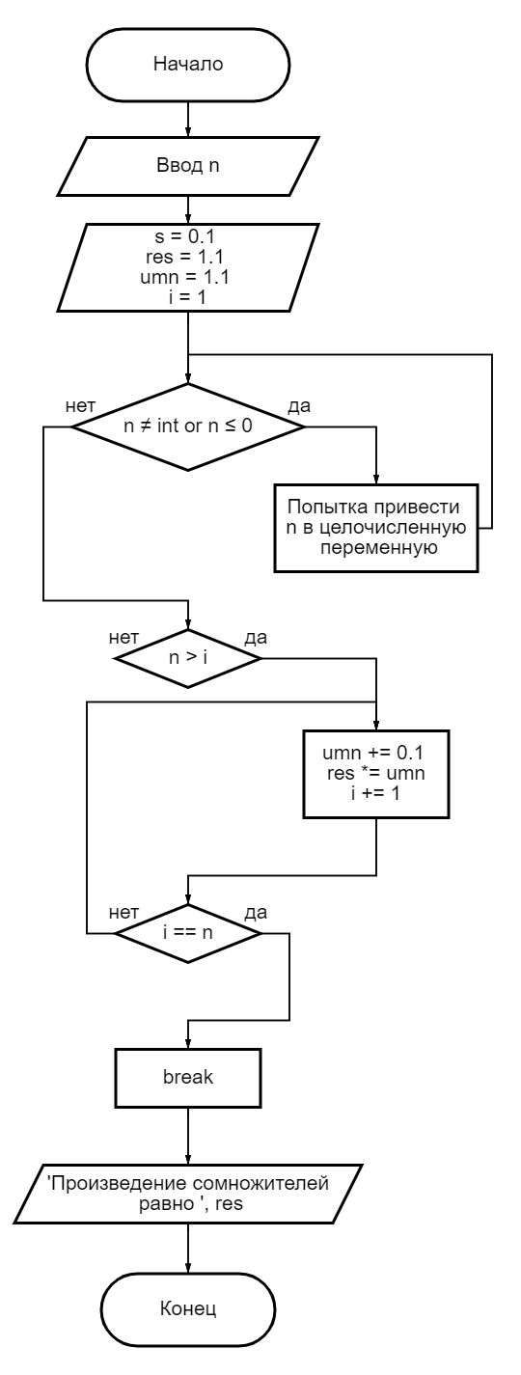

**Текст программы:**

n = **''** *# ввод переменных*s = 0.1  
res = 1.1  
umn = 1.1  
i = 1  
  
**while** type(n) != int **or** n <= 0: *# обработка исключений* **try**:  
 n = int(input(**'Введите N (целое число больше нуля) '**))  
 **except** ValueError:  
 print(**'Неправильно ввели, смотрите условия!'**)  
  
**while** n > i: *# цикл умножения* umn += 0.1  
 res *= umn  
 i += 1  
 **if** i == n:  
 **break**print(**'Произведение сомножителей равно '**, res) *# вывод ответа*

Протокол работы программы:

Введите N (целое число больше нуля) 3

Произведение сомножителей равно 1.7160000000000006

Process finished with exit code 0

**Задача 2.**

**Тип алгоритма:** циклический.

**Блок-схема алгоритма:**

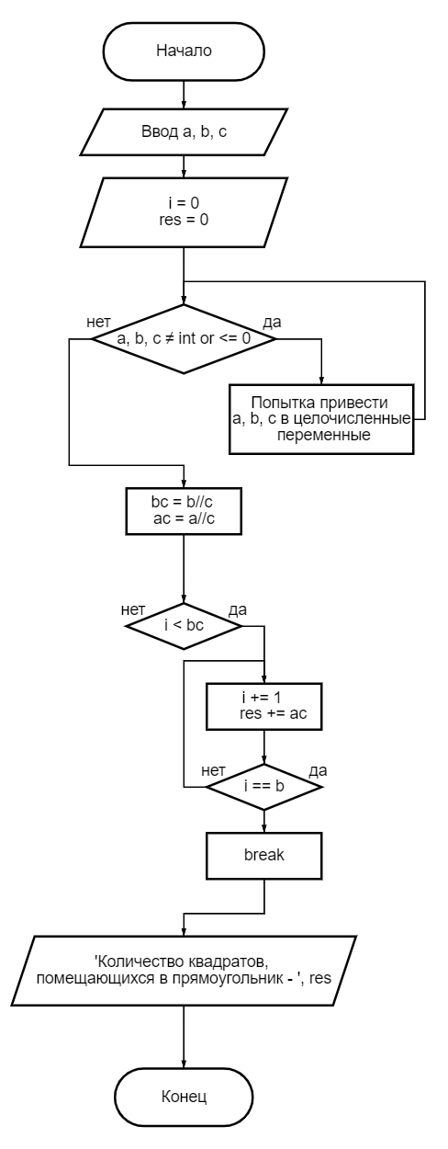

**Текст программы:**

a = **''** *# введение переменных*b = **''**c = **''**i = 0  
res = 0  
  
**while** type(a) != int **or** type(b) != int **or** type(c) != int **or** a <= 0 **or** b <= 0 **or** c <= 0: *# проверка исключений* **try**:  
 a = int(input(**'Введите целое положительное значение А '**))  
 b = int(input(**'Введите целое положительное значение B '**))  
 c = int(input(**'Введите целое положительное значение С '**))  
 **except** ValueError:  
 print(**'Неправильно ввели!'**)  
  
bc = b//c *# расчёт количества сторон квадрата, помещающихся в стороны прямоугольника*ac = a//c  
  
**while** i < bc: *# расчёт количества квадратов, помещающихся в прямоугольник* i += 1  
 res += ac  
 **if** i == b:  
 **break**print(**'Количество квадратов, помещающихся в прямоугольник - '**, res) *# вывод ответа*

Протокол работы программы:

Введите целое положительное значение А 6

Введите целое положительное значение B 7

Введите целое положительное значение С 1

Количество квадратов, помещающихся в прямоугольник - 42

Process finished with exit code 0

**Вывод:** в процессе выполнения практического занятия выработал(а) навыки составления программ циклической структуры в IDE PyCharm Community. Были использованы языковые конструкции while, if.

Выполнены разработка кода, отладка, тестирование, оптимизация программного кода.

Готовые программные коды выложены на GitHub.